Міністерство освіти і науки України

Національний технічний університет України «Київський політехнічний інститут імені Ігоря Сікорського"

Факультет інформатики та обчислювальної техніки

Кафедра інформатики та програмної інженерії

Звіт

з лабораторної роботи № 1 з дисципліни

«Основи програмування – 3.

Методології програмування»

«Класи та об’єкти»

Варіант 32

Виконав студент ІП-11 Фукс Вікторія Ігорівна

Перевірив _____Вітковська Ірина Павлівна_________

Київ 2022

**Лабораторна робота 3**

**КЛАСИ ТА ОБ’ЄКТИ**

**Мета** – вивчити механізми створення і використання класів та об’єктів.

**Постановка задачі**:

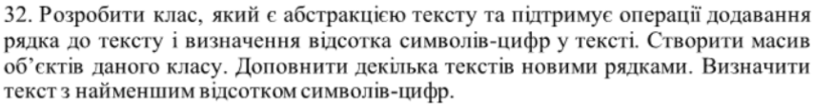

**Код:**

**C#**

TextWorker.cs:

using System;  
using System.Collections.Generic;  
  
  
namespace csharp_lab3  
{  
 public class TextWorker  
 {  
 List<string> text = new List<string>();  
 string str = string.Empty;  
  
 public TextWorker(int i)  
 {  
 Console.WriteLine($"Enter string to text {i+1}:");  
 text.Add(Console.ReadLine());  
 }  
  
   
 public void InputText(string str)  
 {  
 text.Add(str);  
 str = string.Empty;  
 }  
  
 public double CheckPersent()  
 {  
 double alpha = 0;  
 double digit = 0;  
  
 foreach (var line in text)  
 {  
 foreach (char symb in line)  
 {  
 if (Char.IsNumber(symb))  
 {  
 digit++;  
 }  
 else  
 {  
 alpha++;  
 }  
  
 }  
 }  
  
 if (digit == 0)  
 {  
 return 100;  
 }  
 else if(alpha == 0)  
 {  
 return 0;  
 }  
  
 return (alpha / digit) * 100;  
 }  
   
 public void OutputText()  
 {  
 foreach (var line in text)  
 {  
 Console.WriteLine(line);  
 }  
   
 }  
 }  
}

Program.cs:

using System;  
  
  
namespace csharp_lab3  
{  
 class Program  
 {  
 static void Main()  
 {  
 Console.WriteLine("Enter number of texts:");  
 var numOfText = Int32.Parse(Console.ReadLine());  
   
 TextWorker[] text = new TextWorker[numOfText];  
  
 for (int i = 0; i < numOfText; i++)  
 {  
 text[i] = new TextWorker(i);  
 }  
 Console.WriteLine();  
  
 Console.WriteLine("Choose index of text to add string:");  
 var indOfText = Int32.Parse(Console.ReadLine());  
 Console.WriteLine("Add string:");  
 text[indOfText-1].InputText(Console.ReadLine());  
 Console.WriteLine();  
  
  
 for (int i = 0; i < numOfText; i++)  
 {   
 Console.WriteLine($"Text {i+1}:");  
 text[i].OutputText();  
 Console.WriteLine($"Persent of symbols/numbers: {text[i].CheckPersent()}");  
 Console.WriteLine();  
 }  
   
  
 double minPersent = text[0].CheckPersent();  
 int minInd = 0;  
   
 for (int i = 0; i < numOfText; i++)  
 {  
 if (minPersent > text[i].CheckPersent())  
 {  
 minPersent = text[i].CheckPersent();  
 minInd = i;  
 }  
 }  
 Console.WriteLine($"Text with smallest persent {minInd+1}");  
 }  
 }  
}

**Випробовування алгоритму:**

**C#:**

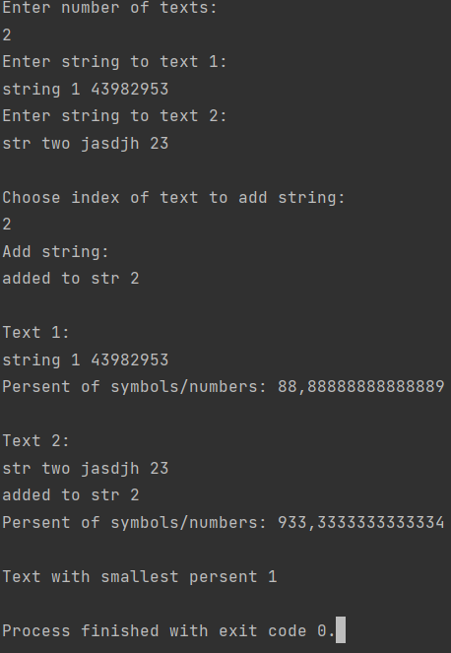

**Висновок:**

Ми вивчили механізми створення і використання класів та об’єктів.

У результаті лабораторної роботи ми написали код на мові програмування С#. Зробили випробування алгоритму.